

SÃO PAULO TECH SCHOOL

ANÁLISE E DESENVOLVIMENTO DE SISTEMAS

**Monitoramento de gás e temperatura nos tonéis de vinho durante a fermentação**

**Grupo 12:**  
Erick Soo Ho Lee, RA: 01242082  
Gabriel da Silva Sousa, RA: 01242081  
Jinwoo Kim, RA: 01242023  
Lucas Aiello, RA: 0124123  
Macari Marcelino Pinho, RA: 01242066  
Vinicius Gonçalves da Costa, RA: 01242028

São Paulo

2024

**SUMÁRIO**

**1. CONTEXTO** 3

**Temperatura e Níveis Alcoólicos:** 3

**Problemas decorrentes do desregulamento da temperatura:** 4

**Temperaturas Baixas** 4

**Temperaturas Altas** 4

**Importância do monitoramento do álcool na fermentação:** 4

**Instrumentos Utilizados na Fermentação:** 5

**2. OBJETIVO** 5

**3. JUSTIFICATIVA** 6

**4. ESCOPO** 6

**Requisitos:** 7

**Ferramenta de gestão de projeto** 7

**Premissas:** 8

**Restrições:** 8

**REFERÊNCIAS** 10

# **1. CONTEXTO**

Segundo o artigo escrito por Radar, divulgado em abril de 2024, o consumo de vinho no Brasil apresentou um aumento desde 2019, mais especificamente, dos vinhos maturados, escolhidos consumidores de diversas idades. Foi também demonstrado que o público jovem contribuiu para elevar a média de consumo per capita de 1.8 litros em 2019 para 2,7 litros em 2022.

Juntamente com essa alta, devemos compreender que existe uma grande necessidade de investimento nesse setor, acoplando novas tecnologias e ferramentas para monitorar cada etapa e auxiliar na tomada de decisão. Dentro da fabricação do vinho, a fermentação é considerada o passo mais importante, já que é a fase em que dá o vinho a sua característica marcante. Em suma, coloca-se leveduras (Saccharomyces Cereviasiae) para a transformação do açúcar presente do suco de uva em álcool e dióxido de carbono.

## **Temperatura e Níveis Alcoólicos:**

Dentre as condições que afetam a fermentação, podemos citar quantidade de açúcar inicial no mosto (dependendo do tipo da uva) e a temperatura. Por mais que a concentração da glicose possa diferenciar, é de suma importância o monitoramento da condição climática às quais o mosto é submetido. Durante a fermentação é preciso controlar a temperatura para a sobrevivência das leveduras.

A fermentação ocorre na transformação da glicose no álcool etanol, librando juntamente o dióxido de carbono:

**C6H12O6 → 2C2H5OH + 2CO2**

Vale ressaltar que, na produção de vinho tinto seco, todo o açúcar precisa ser transformado para álcool, ou seja, a fermentação deve ser concluída até a glicose ser consumida totalmente.

## **Problemas decorrentes do desregulamento da temperatura:**

É preciso controlar a temperatura em medidas adequadas para que os fermentos metabolizem de forma equilibrada. Contudo, se a temperatura estiver muito alta ou muito baixa, a fermentação pode ser interrompida ou se tornar incontrolável. Os incidentes mais comuns encontrados em tonéis onde o clima não está adequado, são:

## **Temperaturas Baixas**

**Fermentação Lenta ou Interrompida:** temperaturas abaixo de 12°C podem fazer com que a fermentação seja retardada ou até mesmo interrompida, pois as leveduras se tornam inativas.

## **Temperaturas Altas**

**Alteração de Aromas e Sabores**: em decorrência à ambientes de alta temperatura, as leveduras podem morrer e propiciar um maior aparecimento da acidez volátil, que se encontrada em altos níveis pode dar ao vinho um aroma e sabor desagradável de vinagre.

**Fermentação descontrolada:** ao fermentar, o mosto gera cada vez mais calor, o que eleva a temperatura do tonel. Porém, isso requer a atenção dos vinicultores pois quanto maior a temperatura, maior a desregulamentação da fermentação.

## **Importância do monitoramento do álcool na fermentação:**

O site CHR HANSEN afirma que todo ano é descartado 5 a 10% dos vinhos por desvios que ocorrem na fermentação alcóolica. Isso quer dizer que esse percentual perdido será descartado, vendido num preço reduzido ou enviado para as indústrias de produção de vinagre, que gera um prejuízo significante.

A fermentação é um processo muito delicado, e pode-se afirmar que na fermentação é definido o sabor e a característica dos vinhos de cada produtor.

Há vinícolas que optam por retardar o processo de fermentação, realizando o trabalho em um ambiente mais frio, a fim de produzir um sabor mais frutado.

Sendo assim, combinando o monitoramento da temperatura junto com o volume alcóolico, auxilia-se a produção de um vinho com característica única e desejada e padronização da produção, diminuindo o descarte do vinho por fermentação de forma equivocada.

## **Instrumentos Utilizados na Fermentação:**

Atualmente nesse mercado temos diversos dispositivos presentes nas vinícolas capazes de realizar medições de temperatura e nível alcoólico.

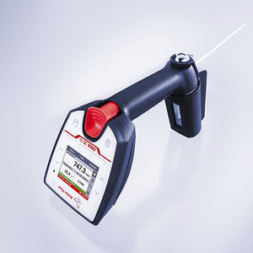**Densímetro Portátil Anton Paar DMA 35:** assim como é descrito pelo seu fabricante, serve para verificações de qualidade no mosto. Esse produto é oferecido nacionalmente por aproximadamente R$26.000.

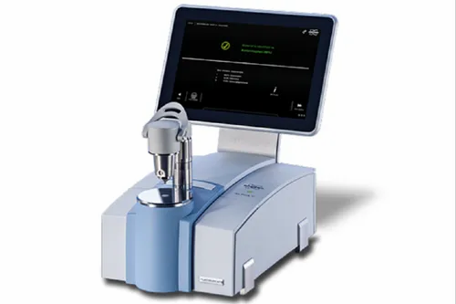 **Espectômetro Bruker Alpha II FTIR**: destinado para medir a concentração de álcool no vinho de forma não invasiva e precisa. Em contrapartida à sua eficiência, temos muita dificuldade em encontrá-lo para compra em solo brasileiro, onde a única opção para adquiri-lo se torna a importação. Seu valor de compra varia entre R$90.000, sendo novo, e R$70.000, sendo seminovo.

**Termômetro Digital Infravermelho Fluke 62 Max:** são utilizados para medir a temperatura do conteúdo dos tonéis individualmente e sem contato direto com o líquido. O preço desse dispositivo é de a partir R$700,00 e é encontrado no mercado nacional.

# **2. OBJETIVO**

Criar um sistema de monitoramento através de sensores MQ2 (sensor de gás inflamável) e LM35 (sensor de temperatura) para monitorar o processo de fermentação alcoólica, auxiliando as vinícolas a tomarem decisões estratégicas a fim de obter uma redução no desperdício e a maior padronização nos vinhos produzidos.

# **3. JUSTIFICATIVA**

Por meio da implantação do projeto, é possível ter uma visão mais precisa da fermentação do vinho, evitando que 5% a 10% do vinho seja desperdiçado ou desvalorizado anualmente, além de resultar no aumento da qualidade dos vinhos e ainda padronizá-los, sem que tenham vinhos do mesmo produtor com sabor diversificado.

# **4. ESCOPO**

O sistema irá monitorar a fermentação alcoólica dos vinhos, com o uso dos sensores MQ-2 (sensor de captura de gases inflamáveis) e LM35 (sensor de captura de temperatura) conectados no Arduino Uno R3 e instalados nos tonéis de vinhos, iremos extrair dados do ambiente de fermentação e armazená-los no banco de dados para posteriormente exibir os gráficos através do nosso site.

• Uso dos sensores MQ-2 e LM35 para extrair dados do ambiente de fermentação;

• Dados serão capturados pelo Arduino Uno R3;

• Dados capturados pelo Arduino serão armazenados no banco de dados;

• Os dados serão lidos, armazenados e manipulados através dos seguintes softwares e linguagens: MySQL, HTML, JS e Arduino IDE;

• No sistema web, os dados serão manipulados para gerar gráficos e tabelas;

• Será oferecido o protótipo das páginas do website (Homepage, Sobre nós, Contato, Login e Valores) e calculadora financeira.

## **Requisitos:**

## **Ferramenta de gestão de projeto**

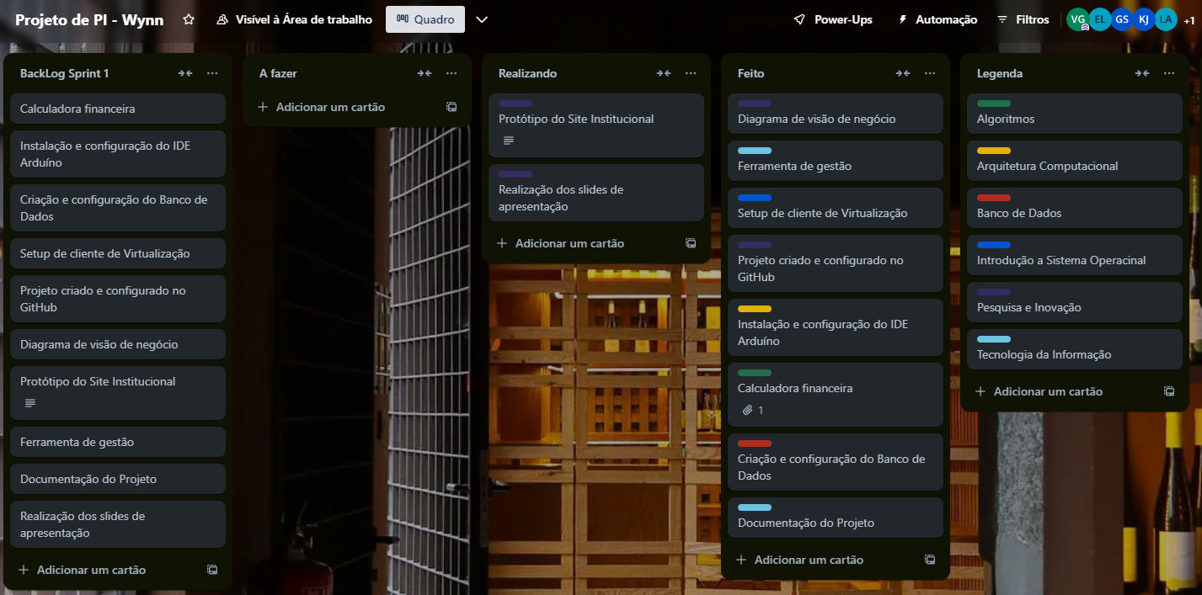A ferramenta de gestão escolhida para a organização desse projeto foi o Trello.

(Print tirada dia 10/09/2024).

Todas as informações foram devidamente exportas para organização do projeto no GitHub.

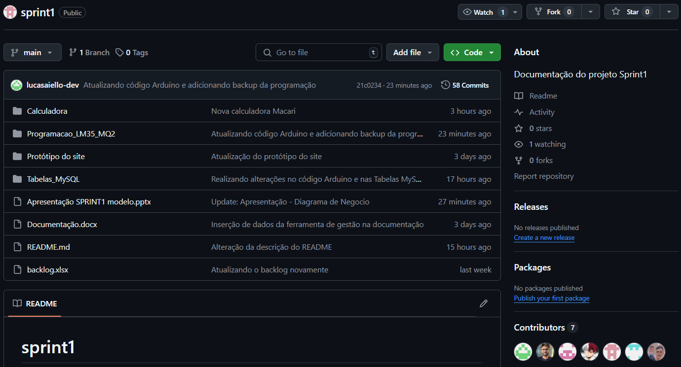(Print tirada dia 10/09/2024).

## **Premissas:**

• Conter um computador pessoal;

• Conter acesso à internet de pelo menos 50Mb/s de velocidade à cabo ou Wi-Fi;

• Funcionários dominar o mínimo da informática;

• Cliente deve apresentar uma infraestrutura adequado para a monitoração;

• Cliente deve conter tonéis que garantem a isolação do tonel do ambiente fora do tonel.

## **Restrições:**

• Não haverá conserto pelo mau uso dos sensores;

• Não haverá conserto pelo mau cuidado dos sensores;

• Não será realizado qualquer manutenção da infraestrutura da vinícola;

• Não haverá nenhum treinamento técnico além do oferecimento de informação sobre o uso do sistema;

• Não haverá nenhuma automatização do processo da vinícola;

• Somente será monitorado o vinho tinto;

• Uso somente das linguagens de programação: HTML, CSS e JS;

• O projeto não será aplicado em vinícolas de produção ilegal;

• O projeto será concluído entre as datas: 09/09/2024 até 16/09/2024.

# **REFERÊNCIAS**

1: [Aumento no consumo de vinho no Brasil desafia tendências globais de queda - Estadão (estadao.com.br)](https://www.estadao.com.br/paladar/radar/aumento-no-consumo-de-vinho-no-brasil-desafia-tendencias-globais-de-queda/)

2: [Fermentação do Vinho: Entenda o processo | Evino](https://www.evino.com.br/blog/fermentacao-vinho/?srsltid=AfmBOopcvIBdenfw1y1h1k7uwOkg3t49uxnQOT0R4-PFI8dwLM1o_2c8)

3: [Fermentação, Leveduras e Temperatura. | Clube de Vinhos Portugueses (clubevinhosportugueses.pt)](https://www.clubevinhosportugueses.pt/vinhos/fermentacao-leveduras-e-temperatura/)

4: [Conheça os limites máximos e entenda melhor a acidez volátil de seu vinho - Wine Fun](https://winefun.com.br/conheca-os-limites-maximos-e-entenda-melhor-a-acidez-volatil-de-seu-vinho/)

5: [EstudosImpactosFermentacao.pdf (ufs.br)](https://ri.ufs.br/bitstream/riufs/12586/2/EstudosImpactosFermentacao.pdf)

6: [Densímetro portátil: DMA 35 | Anton Paar (anton-paar.com)](https://www.anton-paar.com/br-pt/produtos/detalhes/dma-35/?sku=172244)

7: [Bruker Alpha II FTIR Spectrometer at Rs 1400000 | FTIR Spectroscopy in Kochi | ID: 23356538233 (indiamart.com)](https://www.indiamart.com/proddetail/bruker-alpha-ii-ftir-spectrometer-23356538233.html)

8: [Bruker Alpha FTIR spectrometer with Quick-snap transmission FTIR 400-5000 cm-1 | eBay](https://www.ebay.com/itm/387330480932?_nkw=bruker+alpha+ftir&itmmeta=01J6FZ3HH1T3AVTSH7RCZSV16G&hash=item5a2eb21b24:g:CQgAAOSwVWhlgeLB&itmprp=enc%3AAQAJAAAA0HoV3kP08IDx%2BKZ9MfhVJKk%2FoFUPNGzlFqITI7MmJObYW%2BntbMWARVl0AvOcD4sJNXsDy2GhpbsQw%2F9miDRdBJq2xVWX%2F3ZFJjoN5jMqaXlAPJY4V4Z2IePrDpafdjyOPT9juWmxUIR78mF5Ec03UeoVkNxVOtRB0jJT9xAL84gTG9TstWckk8SZuzPiml0Wo6nPUflmNT5AiFb7hTgeO0XoW3PvSuoXlAUA52MapQzn3fyC5eA8Tb8EfmF6KWhNP896MSggaixVHgEoVbiHvp8%3D%7Ctkp%3ABk9SR8yYjv-zZA)

9:<https://www.chr-hansen.com/pt/food-cultures-and-enzymes/fermented-beverages/cards/article-cards/avoid-producing-off-flavors>

10:<https://www.clubevinhosportugueses.pt/vinhos/fermentacao-leveduras-e-temperatura>

11:<https://caetanovicentino.com.br/2024/01/25/conheca-a-importancia-da-fermentacao-na-producao-de-vinhos/>